C1.1.3.1 Recenser et caractériser les exigences liées à la qualité attendue du service à produire
C1.1.3.2 Recenser et caractériser les exigences de sécurité pour le service à produire

Notre maitre de stage exige que les utilisateurs puissent se connecter au site web de façon sécurisé avec le système de TOTP/HOTP.
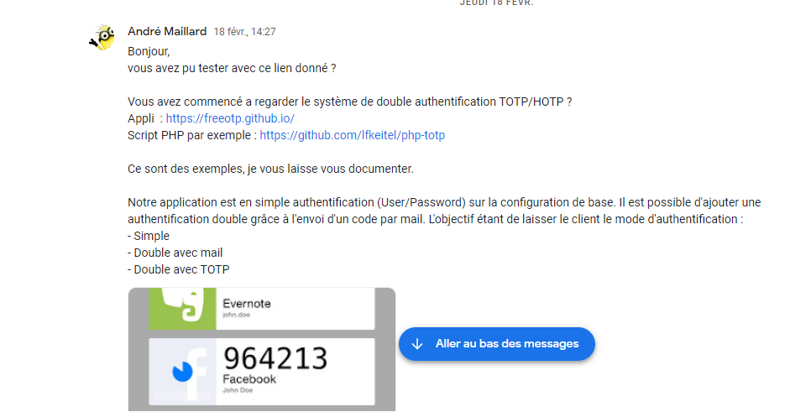
La sécurité est primordiale pour ce service. Aucune information ne doit fuir ou apparaitre dans des variables ou non crypté.

